Lab 8:

Nguyễn Lê Thảo Quyên – 0950080137

Bước 1: Thêm vào cơ sở dữ liệu

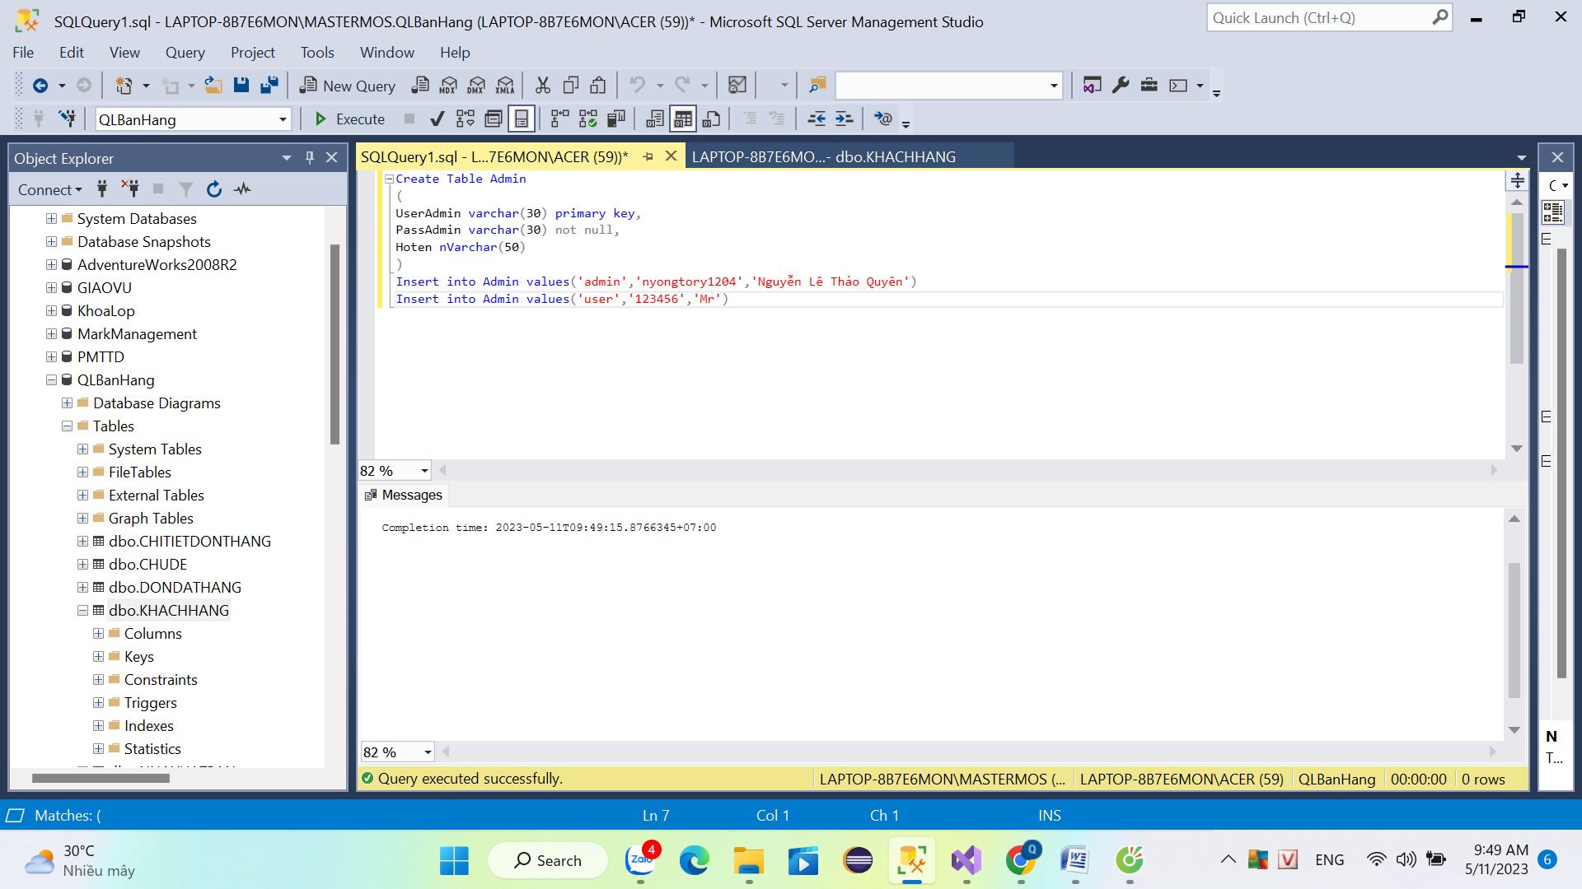

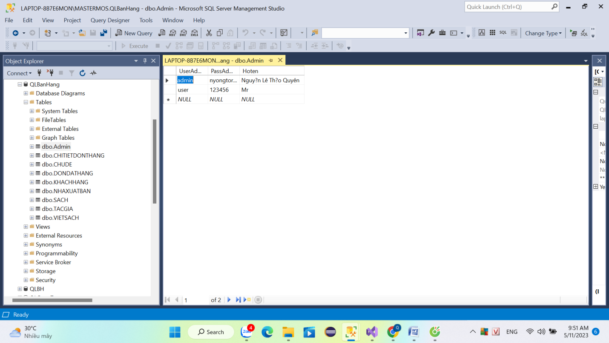

Bước 2: tìm kiếm trang login miễn phí:

Bước 3: Tạo AdminController

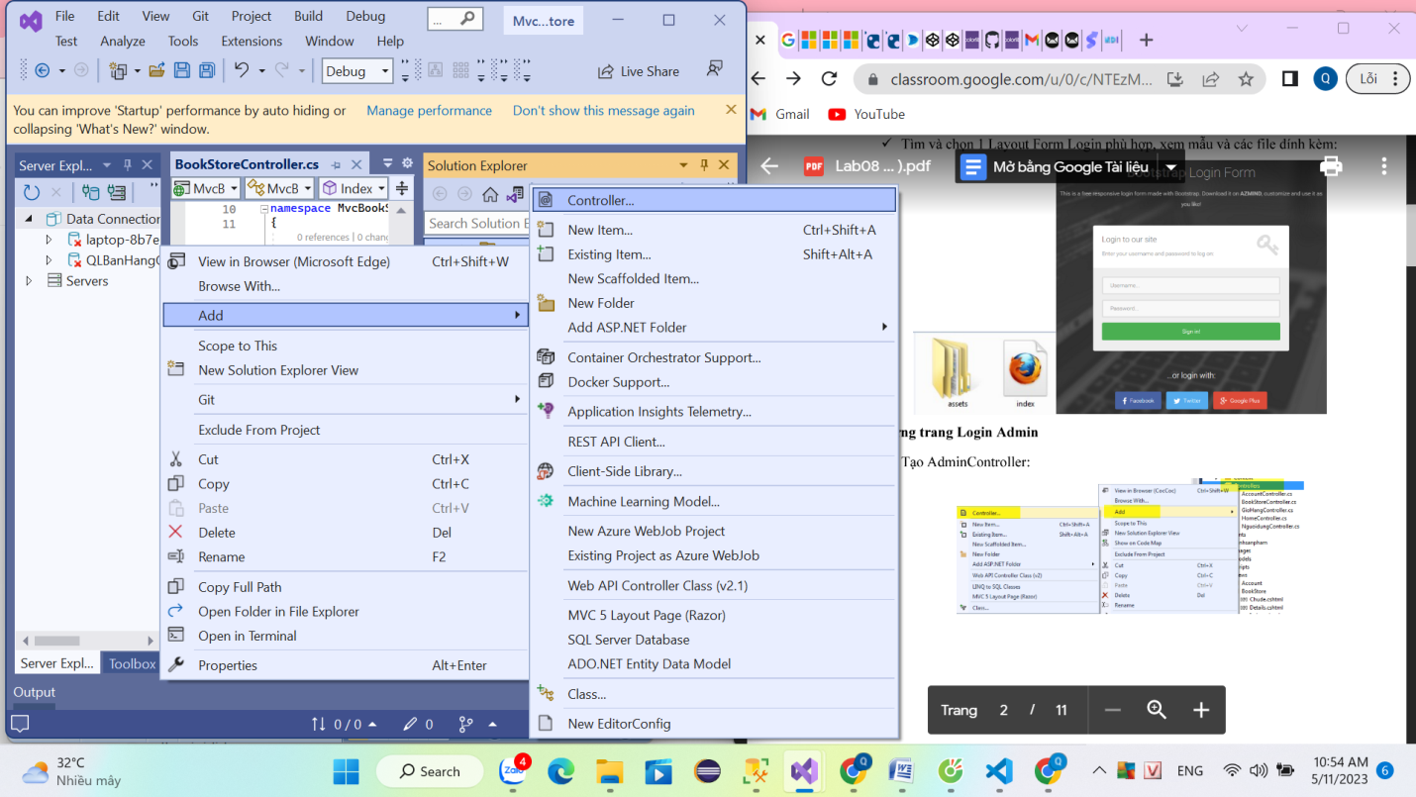

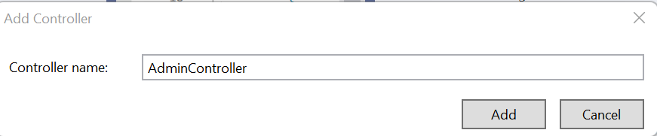

Bước 4: Cập nhật code

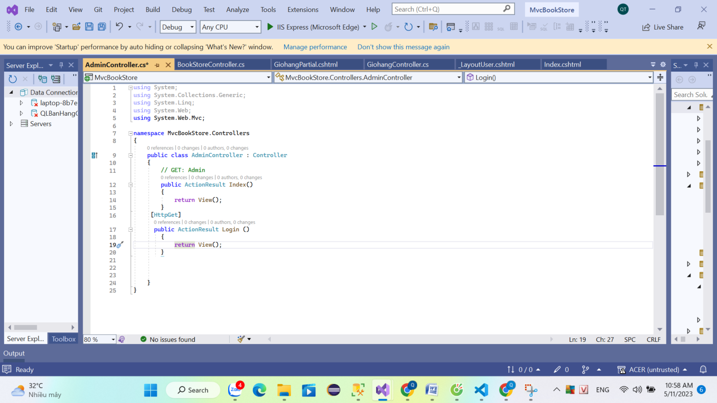

Bước 5: Tạo View cho Action Login() , không sử dụng Layout:

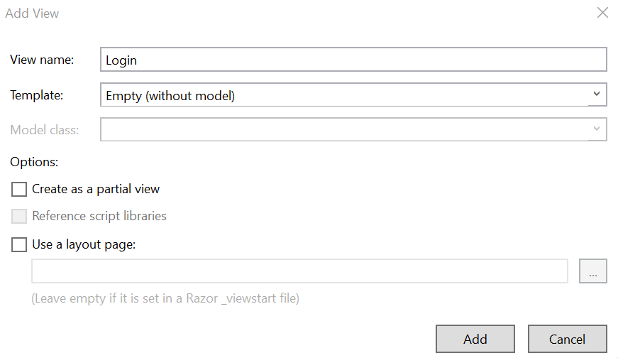

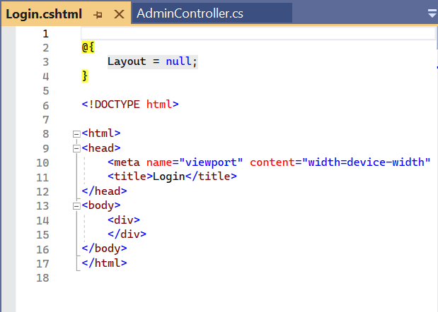

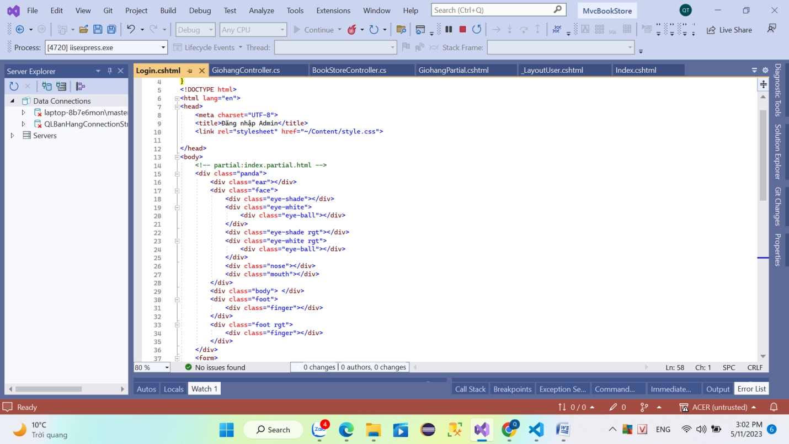

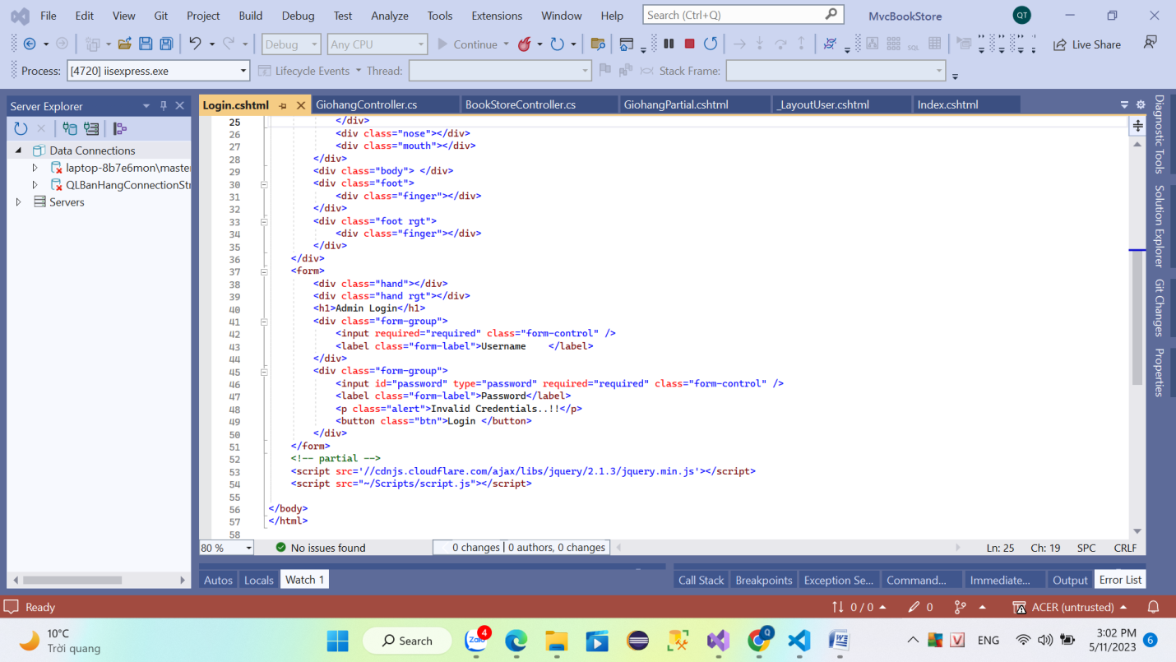

* Kết quả: 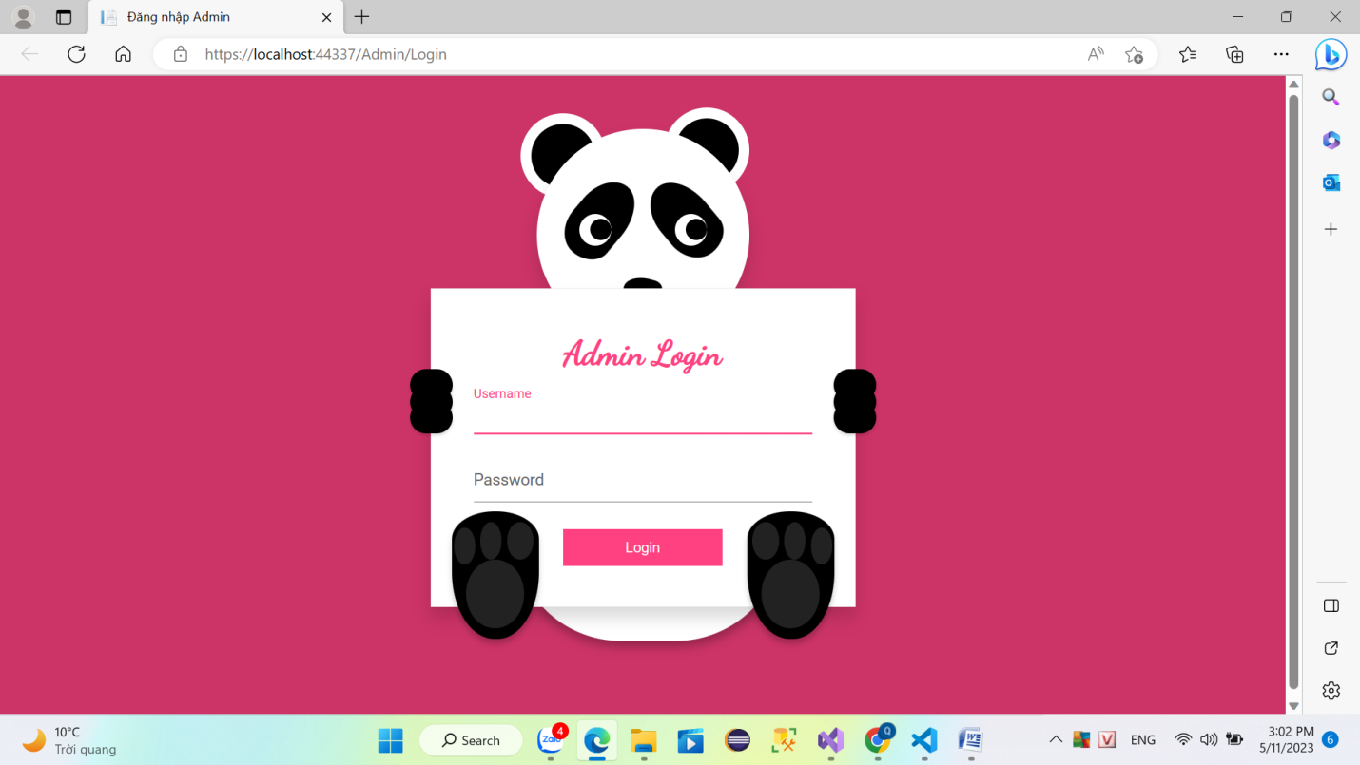

Bước 6: Cập nhật và điều chỉnh cho phù hợp

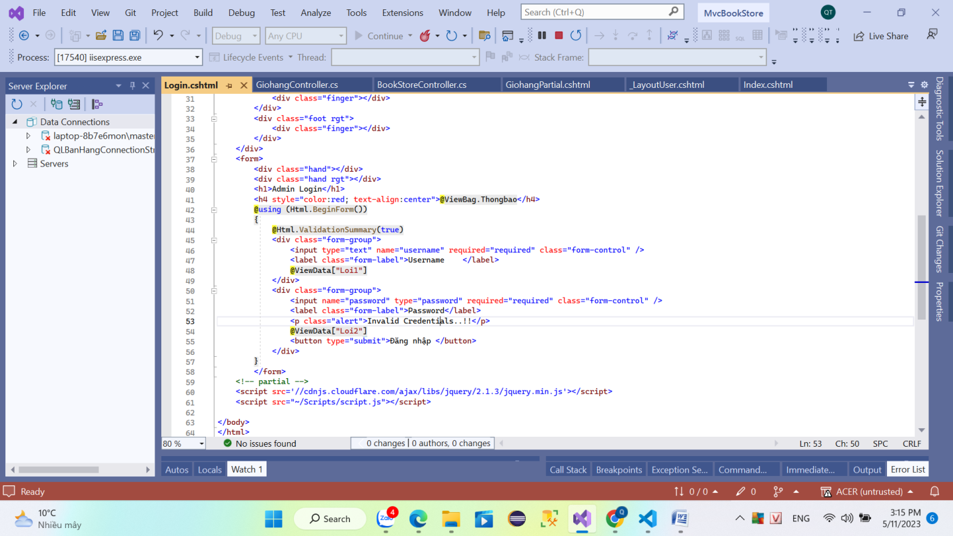

Bước 7: Bổ sung bảng Admin

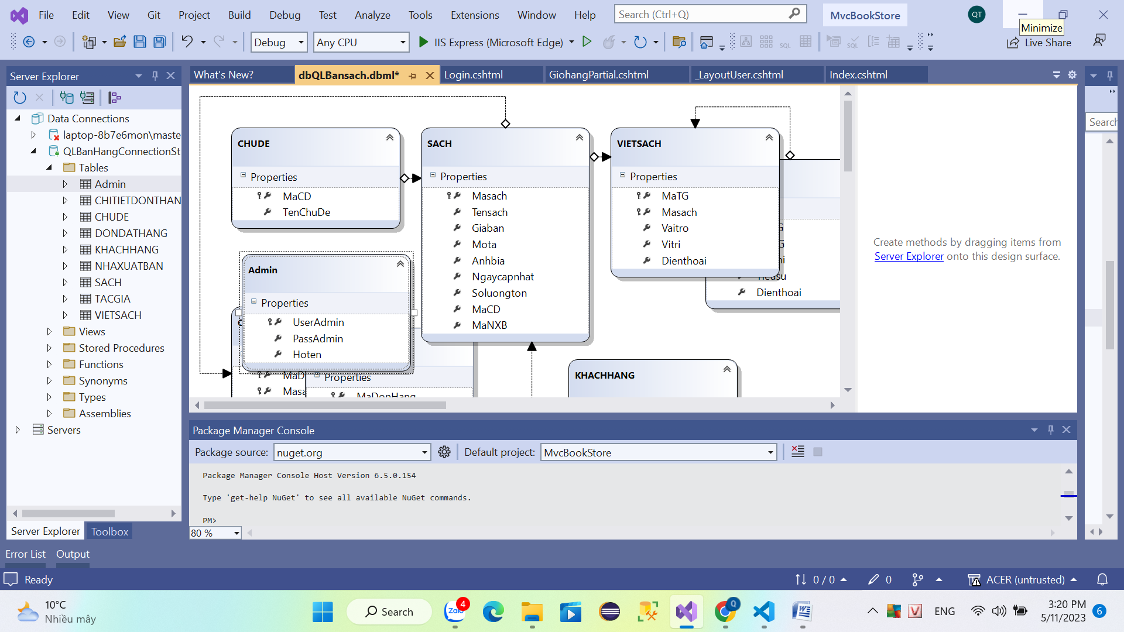

Bước 8: Cập nhật Code cho AdminController

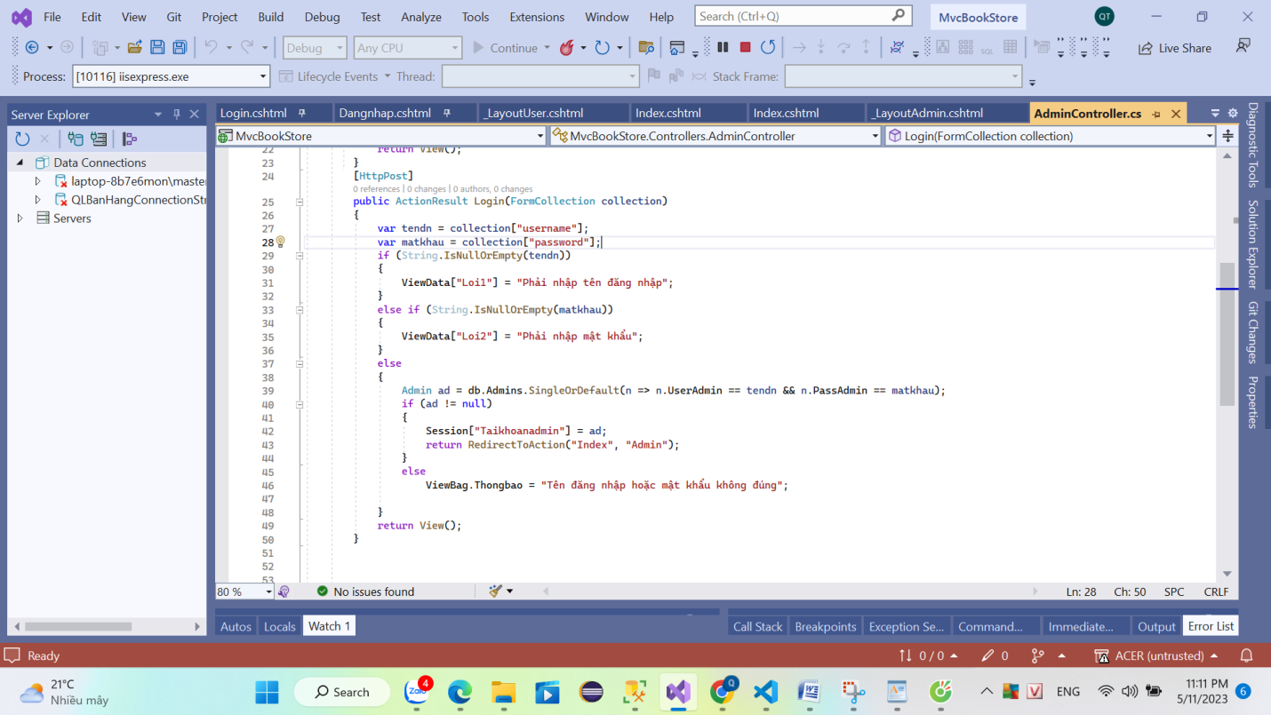

* Kết quả:

+) Không nhập username hoặc password:

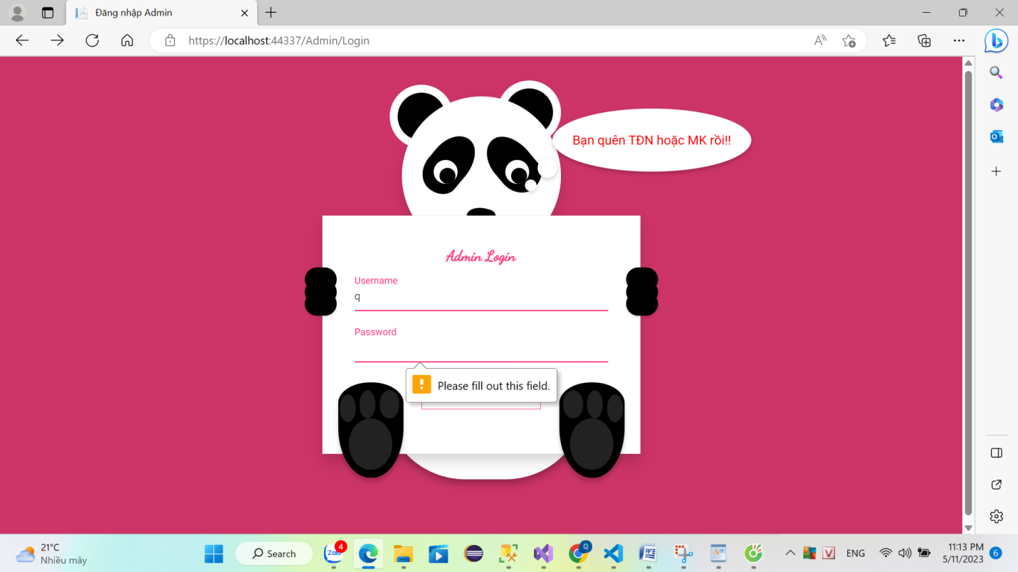

+) Nhập không đúng

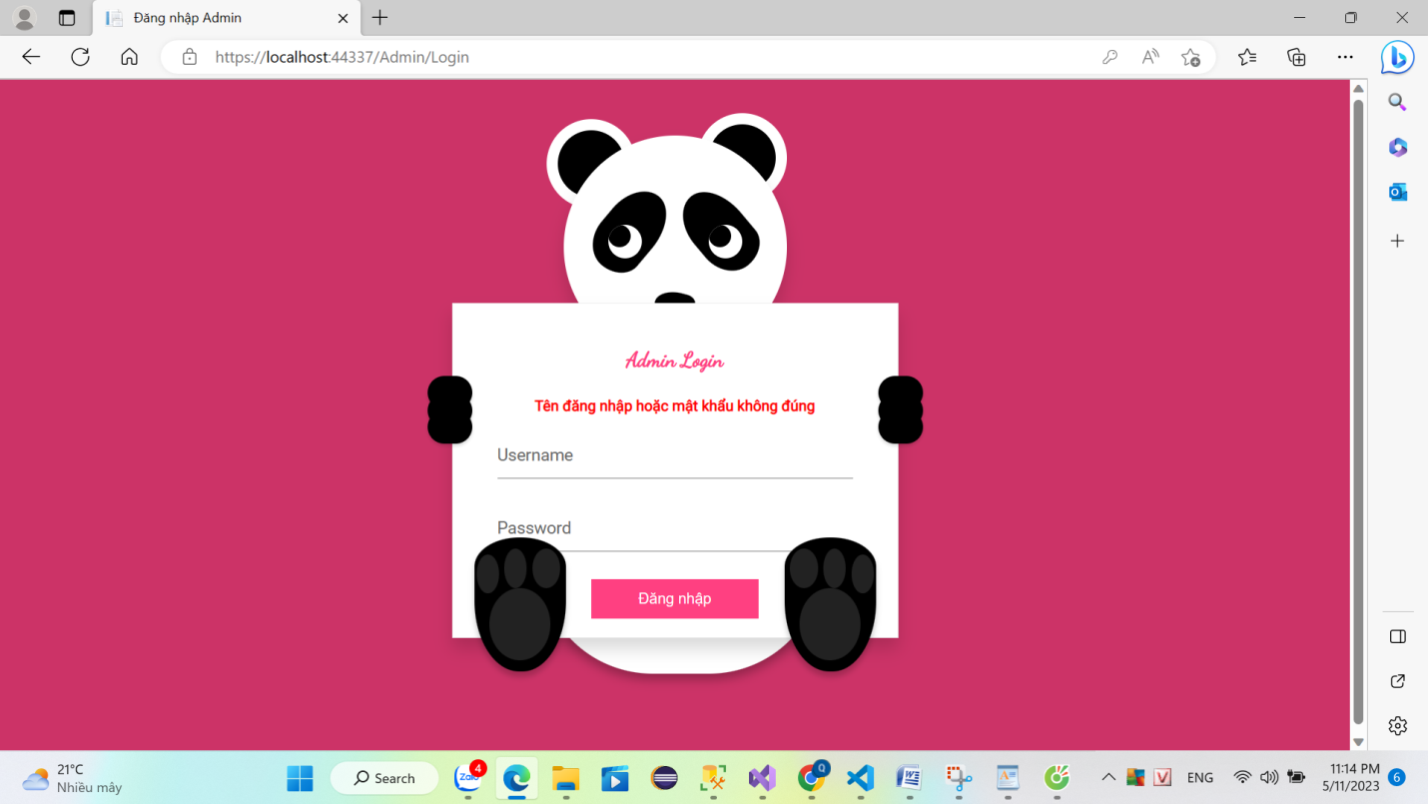

+) Nhập đúng sẽ chuyển sang trang admin

Bước 9: Xây dựng Layout cho các trang Admin

9.1 Tạo Layout rỗng:

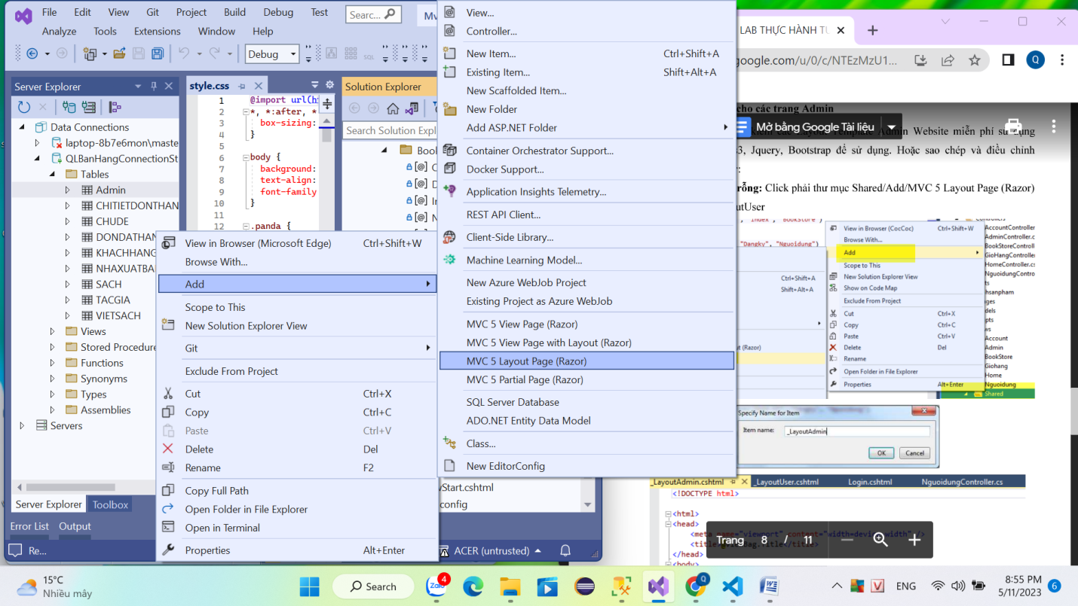

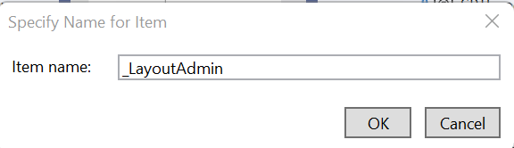

9.2 Sao chép toàn bộ Code từ _LayoutUser sang và bỏ tất cả Code trong @rendenbody trước

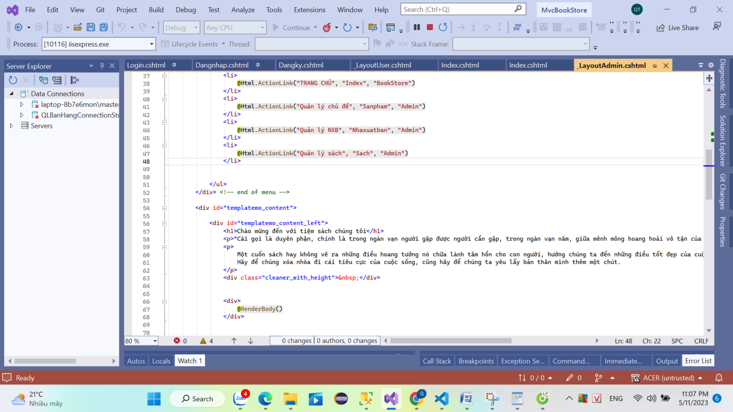

9.3

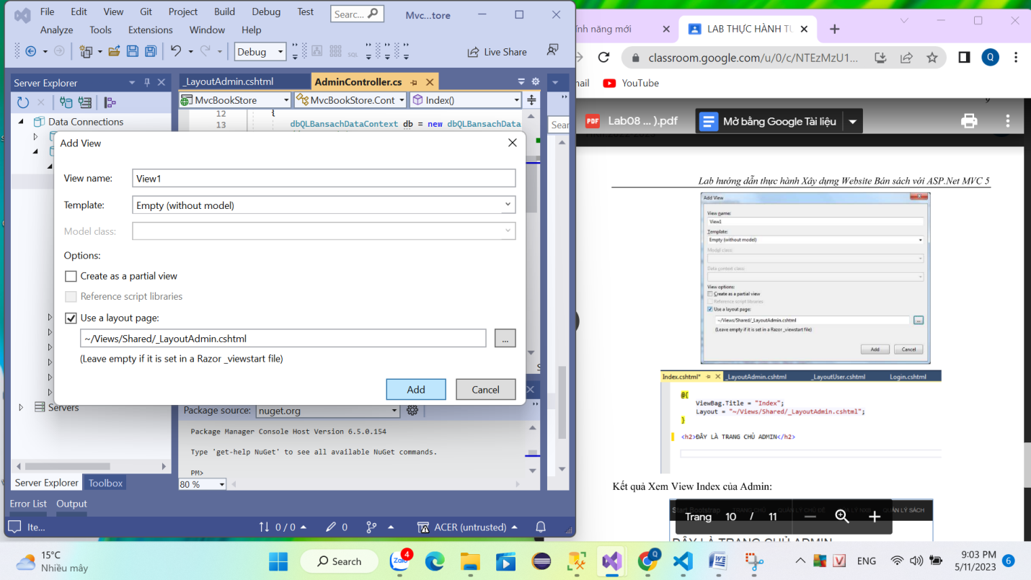

Bước 10: Tạo View từ Index của AdminControler, sử dụng LayoutAdmin

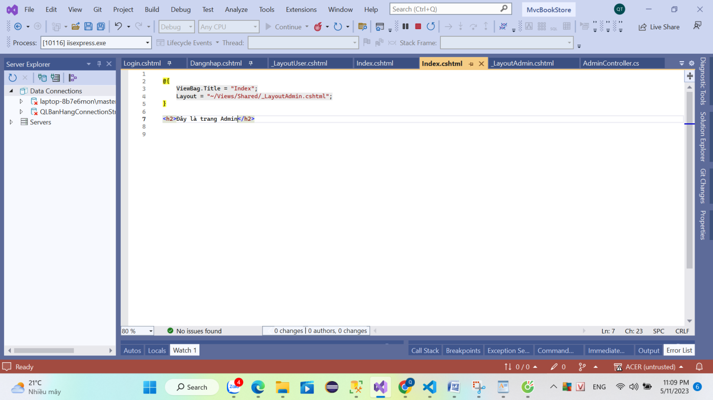

* Kết quả:

